"Сәулет, қала құрылысы және құрылыс саласындағы жобаларды басқару жөніндегі ұйымдарды аккредиттеу" мемлекеттік көрсетілетін қызмет регламентін бекіту туралы
Күшін жойған
Павлодар облыстық әкімдігінің 2016 жылғы 14 наурыздағы № 99/3 қаулысы. Павлодар облысының Әділет департаментінде 2016 жылғы 13 сәуірде № 5066 болып тіркелді. Күші жойылды - Павлодар облысы әкімдігінің 2020 жылғы 24 желтоқсандағы № 282/5 (алғашқы ресми жарияланған күнінен кейін күнтізбелік он күн өткен соң қолданысқа енгізіледі) қаулысымен
Ескерту. Күші жойылды - Павлодар облысы әкімдігінің 24.12.2020 № 282/5 (алғашқы ресми жарияланған күнінен кейін күнтізбелік он күн өткен соң қолданысқа енгізіледі) қаулысымен.
Қазақстан Республикасының 2013 жылғы 15 сәуірдегі "Мемлекеттік көрсетілетін қызметтер туралы" Заңының 16-бабы 3-тармағына сәйкес Павлодар облысының әкімдігі ҚАУЛЫ ЕТЕДІ:
1. Қоса беріліп отырған "Сәулет, қала құрылысы және құрылыс саласындағы жобаларды басқару жөніндегі ұйымдарды аккредиттеу" мемлекеттік көрсетілетін қызмет регламенті бекітілсін.
2. "Павлодар облысының мемлекеттік сәулет-құрылыс бақылау басқармасы" мемлекеттік мекемесі заңнамамен белгіленген тәртіпте:
осы қаулының аумақтық әділет органында мемлекеттік тіркелуін;
осы қаулы аумақтық әділет органында мемлекеттік тіркелгеннен кейін күнтізбелік он күн ішінде бұқаралық ақпарат құралдарында және "Әділет" ақпараттық-құқықтық жүйесінде ресми жариялауға жіберілуін;
осы қаулыны Павлодар облысы әкімдігінің интернет-ресурсында орналастыруды қамтамасыз етсін.
3. Осы қаулының орындалуын бақылау облыс әкімінің бірінші орынбасары Д.Н. Тұрғановқа жүктелсін.
4. Осы қаулы алғаш ресми жарияланған күнінен кейін он күнтізбелік күн өткеннен соң қолданысқа енгізіледі.
Облыс әкімі | Қ. Бозымбаев
Павлодар облысы әкімдігінің
2016 жылғы "14" наурыздағы
№ 99/3 қаулысымен
бекітілді
"Сәулет, қала қүрылысы және құрылыс саласындағы
жобаларды басқару жөніндегі ұйымдарды аккредиттеу"
мемлекеттік көрсетілетін қызмет регламенті
1. Жалпы ережелер
1. "Сәулет, қала құрылысы және құрылыс саласындағы жобаларды басқару жөніндегі ұйымдарды аккредиттеу" мемлекеттік көрсетілетін қызметін (бұдан әрі – мемлекеттік көрсетілетін қызмет) "Павлодар облысының мемлекеттік сәулет-құрылыс бақылау басқармасы" мемлекеттік мекемесі (бұдан әрі – көрсетілетін қызметті беруші) көрсетеді.
Құжаттарды қабылдау және мемлекеттік қызметті көрсету нәтижесін беру көрсетілетін қызметті берушінің кеңсесі арқылы жүзеге асырылады.
2. Мемлекеттік қызметті көрсету нысаны: қағаз түрінде.
3. Мемлекеттік қызметті көрсету нәтижесі – Қазақстан Республикасы Ұлттық экономика министрінің міндетін атқарушының 2016 жылғы 12 ақпандағы № 74 бұйрығымен бекітілген "Сәулет, қала құрылысы және құрылыс саласындағы жобаларды басқару жөніндегі ұйымдарды аккредиттеу" стандартының (бұдан әрі – стандарт) 1-қосымшасына сәйкес нысан бойынша аккредиттеу туралы куәлік беру (бұдан әрі – куәлік) немесе стандарттың 10-тармағында көзделген негіздер бойынша мемлекеттік қызметті көрсетуден бас тарту туралы дәлелді жауап беру.
Мемлекеттік қызметті көрсету нәтижесін ұсыну нысаны: қағаз түрінде.
2. Мемлекеттік қызметті көрсету процесінде көрсетілетін
қызметті берушінің құрылымдық бөлімшелерінің
(қызметкерлерінің) іс-қимылы тәртібін сипаттау
4. Өтініш және стандарттың 9-тармағында көзделген құжаттардың болуы мемлекеттік қызметті көрсету бойынша рәсімді (іс-қимылды) бастауға негіздеме болып табылады.
5. Мемлекеттік қызметті көрсету процесінің құрамына кіретін әрбір рәсімнің (іс-қимылдың) мазмұны, оны орындау ұзақтығы:
1) көрсетілетін қызметті берушінің кеңсе қызметкері көрсетілетін қызметті алушының құжаттарын қабылдайды, алынған құжаттарды тіркеуді жүргізеді және көрсетілетін қызметті берушінің басшысына қарауға береді – 15 (он бес) минут;
2) көрсетілетін қызметті берушінің басшысы құжаттарды қарайды және жауапты орындаушыны анықтайды – 2 (екі) сағат;
3) көрсетілетін қызметті берушінің жауапты қызметкері көрсетілетін қызметті алушының құжаттарын алған сәттен бастап ұсынылған құжаттардың толықтығын тексереді, ұсынылған құжаттар толық болмаған жағдайда өтінішті қарауы тоқтату туралы жазбаша дәлелді жауап береді – 2 (екі) жұмыс күні;
4) көрсетілетін қызметті берушінің жауапты қызметкері сәулет, қала құрылысы және құрылыс саласындағы жобаларды басқару жөніндегі ұйымдарға стандарттың 3-қосымшасына сәйкес қойылатын біліктілік талаптарына сәйкес көрсетілетін қызметті алушының әрқайсысына қатысты мәліметтерді және құжаттарды тексереді, көрсетілетін қызметті берушінің жауапты қызметкері ұсынған құжаттардың біліктілік талаптарына сәйкестігіне қорытындыны аккредиттеу комиссиясының отырысына дайындайды – 8 (сегіз) жұмыс күні;
5) аккредиттеу комиссиясы көрсетілетін қызметті берушінің жауапты қызметкері ұсынған қорытындыны қарайды және хаттаманы бекітеді – 2 (екі) жұмыс күні;
6) көрсетілетін қызметті берушінің жауапты қызметкері аккредиттеу туралы куәлікті немесе мемлекеттік қызметті көрсетуден бас тарту туралы дәлелді жауап беру дайындайды – 2 (екі) жұмыс күні;
7) көрсетілетін қызметті берушінің басшысы мемлекеттік қызметті көрсету нәтижесіне қол қояды – 3 (үш) сағат;
8) көрсетілетін қызметті берушінің кеңсе қызметкері мемлекеттік қызметті көрсету нәтижесін көрсетілетін қызметті алушыға береді – 15 (он бес) минут.
6. Мемлекеттік қызметті көрсету бойынша рәсімнің (іс-қимылдың) нәтижесі – куәлік беру немесе немесе мемлекеттік қызметті көрсетуден бас тарту туралы дәлелді жауап.
3. Мемлекеттік қызметті көрсету процесінде көрсетілетін
қызметті берушінің құрылымдық бөлімшелерінің
(қызметкерлерінің) өзара іс-қимылы тәртібін сипаттау
7. Мемлекеттік қызметті көрсету процесіне қатысатын көрсетілетін қызметті беруші қызметкерлерінің тізбесі:
1) көрсетілетін қызметті берушінің кеңсе қызметкері;
2) көрсетілетін қызметті берушінің басшысы;
3) көрсетілетін қызметті берушінің жауапты қызметкері;
4) аккредиттеу комиссиясы.
8. Әрбір рәсімнің (іс-қимылдың) ұзақтығын көрсете отырып, көрсетілетін қызметті берушінің бөлімшелері (қызметкерлері) арасындағы рәсімдердің (іс-қимылдардың) реттілігін толық сипаттау осы регламенттің қосымшасына сәйкес мемлекеттік қызметті көрсетудің бизнес-процестерінің анықтамалығында келтірілген.
4. Мемлекеттік корпорациямен және (немесе) өзге де
көрсетілетін қызметті берушілермен өзара іс-қимыл тәртібін,
сондай-ақ мемлекеттік қызметті көрсету процесінде
ақпараттық жүйелерді пайдалану тәртібін сипаттау
9. Мемлекеттік көрсетілетін қызмет www.egov.kz "электрондық үкімет" веб-порталы немесе "Азаматтарға арналған үкімет" мемлекеттік корпорациясы" коммерциялық емес акционерлік қоғамы арқылы көрсетілмейді.
"Сәулет, қала құрылысы
және құрылыс саласындағы
жобаларды басқару жөніндегі
ұйымдарды аккредиттеу"
мемлекеттік көрсетілетін
қызмет регламентіне
қосымша
"Сәулет, қала құрылысы және құрылыс саласындағы
жобаларды басқару жөніндегі ұйымдарды аккредиттеу"
мемлекеттік қызметті көрсетудің бизнес-процестерінің анықтамалығы
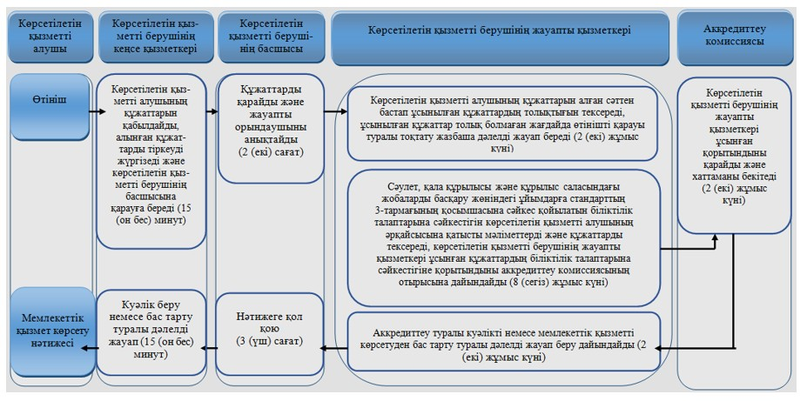

Шартты белгілер:
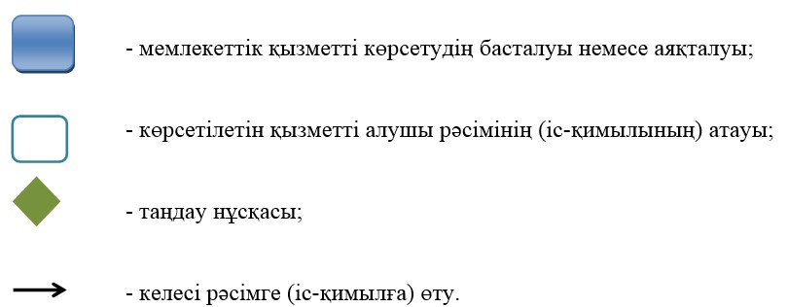

© 2012. Қазақстан Республикасы Әділет министрлігінің «Қазақстан Республикасының Заңнама және құқықтық ақпарат институты» ШЖҚ РМК

